Résumé

Tout d’abord, nous souhaiterions expliquer les raisons qui nous ont poussés à choisir ce sujet pour notre étude de marché. La cosmétique est un domaine qui touche la plupart des français. Son marché est par ailleurs très sensibles aux variations économiques ou sociologiques.
Marie : Pour ma part, j’utilise une crème hydratante quotidiennement et je m’intéresse particulièrement à sa composition. En effet, ayant une peau intolérante, j’ai déjà testé énormément de produits différents. Concernée par les problèmes éthiques des labels, j’ai voulu me pencher cette appellation « naturelle » pour découvrir sa pertinence et ses engagements qualités.
Nico : Le marché des cosmétiques à toujours était un milieu hyper compétitif. De plus avec l’arrivé de la conscience écologique, le marché des cosmétiques naturels est un secteur en grande expansion. L’arrivée de plus en plus d’acteurs sur un marché jusqu’alors de niche rend la lutte acharnée. Dans ce contexte, se mettre à la place d’un nouvel arrivant en quête de part de marché me semble un sujet passionnant.
secteur expansion
Marques variées
Nouvelles tendances

Nous avons voulu axer cette étude selon une approche socio-économique. Notre problématique consiste en effet à ébaucher certains aspects marketings du lancement d’une nouvelle crème de soin hydratante naturelle sur le marché des cosmétiques. Pour atteindre notre objectif, nous avons évalué le poids de ce produit au sein du marché des cosmétiques. Grâce à l’accès aux bases de données socio-économiques de l’école, nous avons pu rassembler des chiffres qui concernaient le marché de la cosmétique française et plus particulièrement celui des crèmes de soin.
Notre étude ressortant du qualitatif, nous avons voulu contacter des professionnels qui travaillent avec les cosmétiques naturels. A ce titre, nous tenions à remercier
Madame Laura Hehn,
Madame Margaux Schmitt,
Madame Magalie Basquin, vendeuse chez Yves Rocher à Sarreguemines (Moselle), pour les documents publicitaires et son explication de stratégie de communication de la marque
Docteur
Les marques de crèmes visage que nous avons analysées n’ont pas souhaité répondre à nos sollicitations téléphoniques ou courrielles par secret de stratégie.
Nous vous remercions également pour l’intérêt que vous porterez à notre travail et nous vous souhaitons une agréable lecture.

Introduction

L’après-guerre voit la montée de nouveaux modes de consommation. En France, depuis les années 70, la société se préoccupe de plus en plus des questions de développement durable et d’écologie. Les cosmétiques n’ont pas échappé à la vague verte. Vers 1920, on voit en effet apparaitre les premiers cosmétiques naturels avec la marque allemande Weleda. Plus tard, en 1976, des entreprises françaises comme Phyt’s ou Paltz lancent leur première gamme « naturelle ». Jusqu’aux années 2000, ces produits n’étant destinés qu’au marché restreint des circuits Bio, aucune réglementation spécifique n’avait alors été définie. Mais depuis 2005, pour garantir aux consommateurs une certaine qualité de fabrication et défendre leurs intérêts, les acteurs européens du cosmétique naturel et biologique se sont regroupés afin de créer une certification « cosmétique naturelle ».

Dans cette étude documentaire, nous nous intéressons plus spécifiquement aux crèmes de soin hydratantes pour le visage, un produit du quotidien, utilisé par près de 72% des français. Nous nous appliquerons tout d’abord à définir de façon précise la crème de soin naturelle et à discerner les éléments impactant sur la vente, puis nous étudierons les spécificités du marché des crèmes visages et la place de notre produit dans le contexte économique actuel. Ensuite, nous verrons qui sont les grandes marques qui sont susceptibles de commercialiser ce produit et comment elles souhaitent diriger leur démarche marketing. Dans une dernière partie, nous verrons plus en détail les outils actuellement mis en place par ces fabricants afin de distribuer et de vendre leur crème. De cette analyse, nous essaierons de vous proposer une camapgne de lancement de crème naturelle en adéquation avec les tendances que nous aurons préalablement dégagées.

Contenu
Résumé 1
Introduction 2
I. Environnement 4
1) Qu’est-ce qu’une crème hydratante « naturelle » ? 4
a) Le terme « naturelle » 4
b) Différence avec le « bio » 5
2) Réglementation 5
Législation sur la composition 5
Règles de l’INCI 6
3) Résumé facteurs positifs et négatifs impactant sur la vente 7
Matrice SWOT des crèmes naturelles 7
Positif 7
Négatif 7
Origine interne 7
Faiblesses 7
Origine externe 8
Opportunités 8
Menaces 8
II. La demande 8
1) Etat actuel du marché 8
Un marché en croissance, la nécessité d'innover 11
2) Clients actuels et motivations d’achat (nico) 12
Nico : Développement durable (PAS PARLER DES ACTIONS DE COMM !!!) 12
Critère développement durable 13
3) Prescripteurs : dermato, esthéticiennes… 13
III. L’offre 14
1) Attentes d’une crème de jour (à relire) 14
2) Marques (ts les deux) 15
SOUS MARQUES DE L OREAL ATTENTION 15
3) Concurrents (nico) 17
Cannibalisation pour groupes qui distribuent plusieurs marques, solution : positiooner sa marque 17
Autres produits hydratants 18
Crèmes teintées 18
Crème anti age 18
IV. Problématique : Introduire une nouvelle crème de soin visage naturelle sur le marché français 18
1) Distribuer un tel produit 18
2) Quelle communication 20
hydratante : rôle et composition 22
La peau : de quoi a-t-elle vraiment besoin ? 22
Phase lipidique 23
Biblio 23
Annexes 26

I. Environnement

1) Qu’est-ce qu’une crème hydratante « naturelle » ?

a) Le terme « naturelle »
Les crèmes hydratantes appartiennent à la grande famille des cosmétiques. Par cosmétique, on appelle toute « préparation destinée aux soins du corps, à la toilette, à la beauté ». Un cosmétique n’est donc pas produit thérapeutique ou médicamenteux. Son action ne dépasse pas la barrière de l’épiderme.

Les cosmétiques naturels sont faits à partir d'ingrédients naturels, c'est-à-dire provenant ou extraits de la nature (végétal ou minéral). En principe, on peut qualifier un produit naturel tout produit non fabriqué par l'homme. Plus généralement, il s’agit d’ingrédients non issus de la pétrochimie.

Les méthodes de transformation et de fabrication décident également de la qualité d'un cosmétique naturel. Pour orienter le consommateur, certaines organisations ont voulu créer des certifications régissant l’usage du terme « naturel ». Il est essentiel de bien comprendre la différence entre un produit certifié et un produit labellisé :
 | Label | Certification
Délivré(e) par | Organisme public ou privé | Organisme agréé par l’Etat et indépendant
Contrôle | Par l’organisme | Par la loi
Possède | Cahier des charges internes | Règlement appartenant à l’organisme certificateur

Ces organismes publient des listes rouges sur lesquelles figurent les composants interdits, d'autres des listes blanches où figurent les composants autorisés pour la fabrication de cosmétiques dits « naturels ». Ces listes peuvent varier selon les organismes. Il est par conséquent très difficile d’obtenir une définition précise d’une crème de soin naturelle. En réalité, de nombreuses molécules utilisées en cosmétique naturelle n’existent pas dans la nature, même si leurs composants évidemment en proviennent (molécules de synthèse).
Dans toute cette étude, nous réserverons donc le terme « crème de soin hydratante naturelle » aux crèmes pour visage composées d’ingrédients et de composés :
- dont l’élaboration n’a pas nécessité l’intervention de manipulations chimiques ou technologiques lourdes, coûteuses en énergie, polluantes, et qui modifient abusivement ou totalement le composant d’origine ;

- ayant subi peu de transformations, principalement mécaniques et chimiques primaires, (telles que la distillation, la cuisson ou le filtrage mécanique, la fermentation et l’oxydation) et laissant peu de résidus ;

- aisément recyclables et biodégradables.

b) Différence avec le « bio »
La différence entre les produits bio et les produits naturels, c’est la provenance des ingrédients. Un produit bio est un produit issu d'un mode de culture ou d'élevage n'ayant pas recours aux produits chimiques de synthèse ou encore un produit transformé dont 95% au moins des ingrédients répondent à ces critères. On qualifie de "bio" les produits qui répondent à un cahier des charges plus ou moins restrictif établi par des organismes labellisés. Un label bio certifie que la majorité des ingrédients contenus dans le soin est issue de l’agriculture biologique. Les labels de référence en France sont Ecocert et Cosmebio. Ainsi, les produits cosmétiques biologiques sont des produits naturels alors qu’un produit cosmétique naturel n’est pas nécessairement biologique.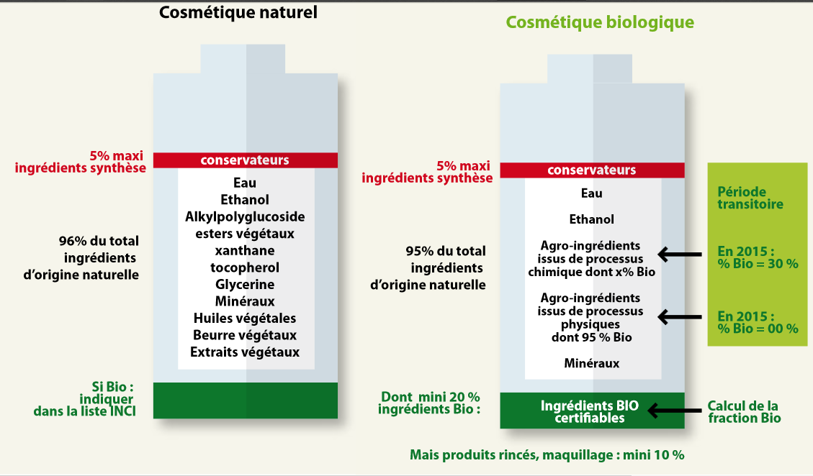
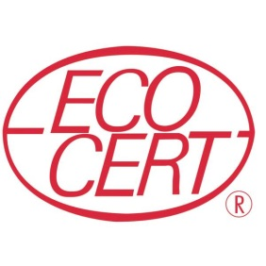
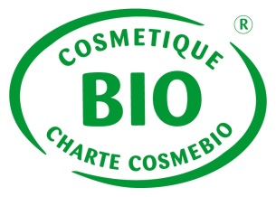
Figure 1 : Composition des cosmétiques naturels et bio selon le Cosmos Standard, référentiel cosmétique européen

2) Réglementation

Le terme "naturel" a pénétré l'univers du marketing. Nous avons vu que son emploi n'est pas réglementé par aucun organisme contrairement au terme "biologique" qui est régi par des labels. Néanmoins, il existe une législation concernant les cosmétiques naturels.

Législation sur la composition

La « Directive européenne 76/768/CEE du Conseil du 27 juillet 1976 concernant le rapprochement des législations des États membres relatives aux produits cosmétiques (directive «Cosmétiques») » régit la fabrication de tous les cosmétiques. Elle a été modifiée sept fois depuis sa mise en place (dernière modification le 11/03/2003). Cette directive indique :
• la liste des composants interdits ;
• les informations devant figurer sur l’emballage ;
• la surveillance nécessaire du marché, notamment par rapport aux produits d’importation.

Ensuite, tous les produits mis en vente sont contrôlés par la DGCCRF2 et l’AFSSAPS3

Règles de l’INCI

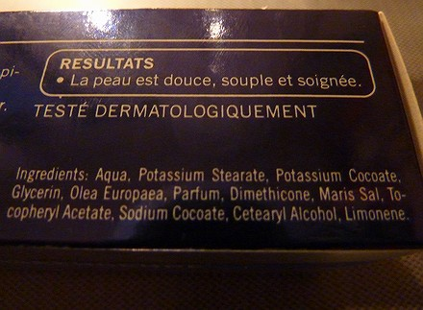
Les formules INCI (International Nomenclature of Cosmetic Ingredients) régissent la composition de chaque crème ou emballage. Sur l’étiquette de composition, il doit notamment figurer tous les ingrédients. On peut ainsi repérer ceux pouvant causer des allergies.

Une décision de la Commission européenne de 1998 oblige les laboratoires à mentionner sur les emballages tous les ingrédients selon des règles précises de nomenclature :
- Les ingrédients étant classés par ordre décroissant de concentration : C’est pour cela que bien souvent la liste INCI de votre produit cosmétique commence par « Aqua », de l’eau. L’eau est alors l’ingrédient le plus présent dans la formule. Plus vous avancez dans la liste, moins l’ingrédient est dosé.
Ainsi, la liste INCI : « Aqua, glycerin, ficus carica syrup, simmondsia chinensis » contient plus d’eau et de glycérine que d’extraits de plantes.
- Pour les ingrédients dosés à moins de 1% dans la formule totale, le fabricant peut le placer dans la liste sans respecter l’ordre décroissant. Il y a donc controverse sur la teneur en principe actif naturel dans les crèmes naturelles car un fabricant qui a intégré 0.002 % d’huile essentielle de rose de damas précieuse dans son produit peut tout à fait faire apparaître le nom « Rosa Damascena oil » avant un conservateur « buthylparaben » dosé à 0.8 % par exemple.

Figure 2 : INCI de la crème Nivea Visage Soft

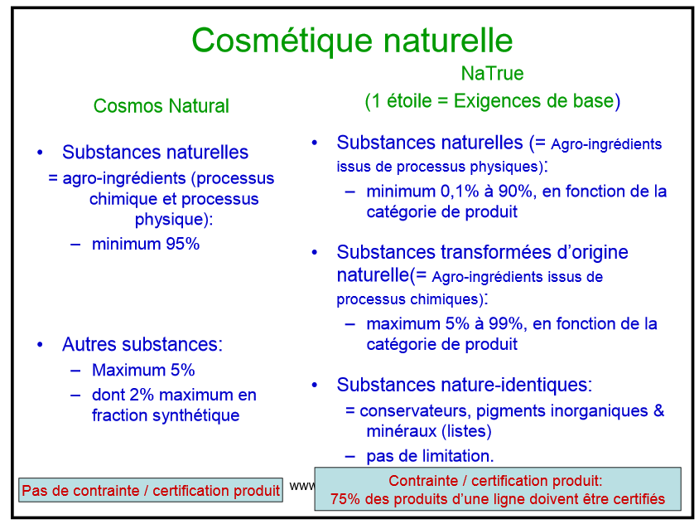
Figure 3 : Comparaison entre le label Natrue et le Cosmos Standard

3) Résumé facteurs positifs et négatifs impactant sur la vente
Matrice SWOT des crèmes naturelles | Positif | Négatif
Origine interne | Forces  Produits généralement perçus comme efficaces  Poste de dépense commun  Panier par consommateur important  Produit nouveau ; les experts de la cosmétologie s’y intéressent de plus en plus  Confiance envers les labels de certification bio et naturelle  Sureté des ingrédients utilisés : non allergènes | Faiblesses  Concurrents forts : les crèmes visages classiques  Performance du produit comparée à son homologue classique : substitution facile  Textures, odeurs et packagings parfois non conformes aux attentes des consommateurs ; le fabricant a moins de libertés sur la composition du produit  Budget de communication encore faible par rapport à celui investi par les cosmétiques conventionnels  Manque de clarté face aux différents labels de certification
Origine externe | Opportunités  Marché toujours en croissance, porté par le retour au naturel  Prise de conscience de l’impact environnemental des produits cosmétiques en général  Circuits de distribution sous-exploités pour toucher une plus large clientèle : la vente par correspondance, instituts de beauté  Nouvelle tendance : cosmétique pour les hommes | Menaces  Rachats de PME par de grands groupes de cosmétiques classiques  Marques de distributeurs et produits référencés en grande distribution à prix compétitifs  Développement de l’artisanat ou du phénomène de « Do It Yourself » : les acheteurs s’improvisent fabricants de leurs propres soins

II. La demande

Etat actuel du marché
- Contexte

Du côté du marché des crèmes de soin…
La cosmétique est un des fleurons de l’industrie française, c’est le 4e secteur de notre économie. Il représentait 6,9 milliards d’euros de chiffre d’affaires en 2007 sur le marché national (16,3 milliards d’euros sur le marché mondial). En 2009, le secteur est faiblement marqué par la crise avec un chiffre d’affaires de 6,6 milliards d’euros soit une baisse de 4,35% par rapport à 2007. Mais ce fossé s’est surtout creusé en 2008. En 2010, la tendance est inversé avec une croissance du secteur. Lors de cette même année, au mois de mars, le marché à connu une croissance de 7.6% en valeurs par rapport à l’année précédente.
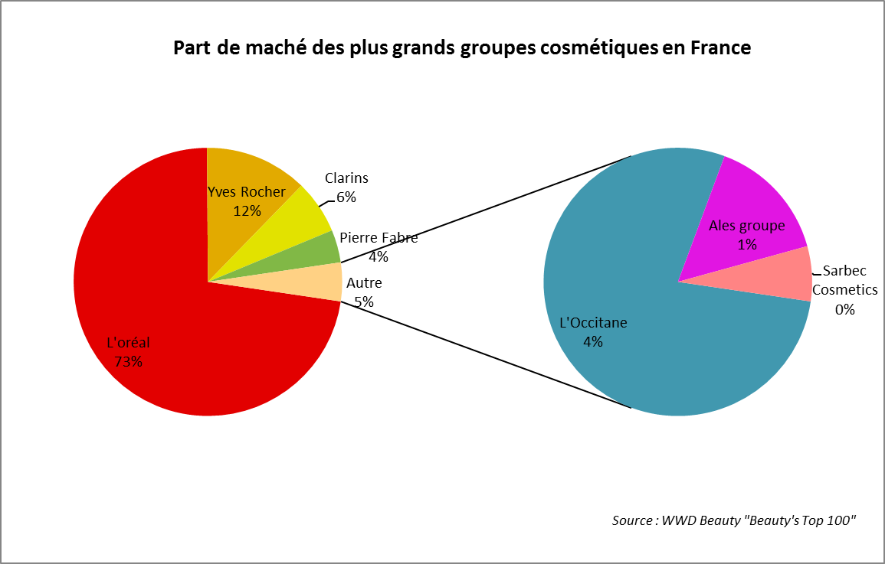
Nous avons tout d’abord voulu identifier les acteurs principaux du marché des cosmétiques. Il apparaît clairement que le groupe international L’oréal reste leader en terme de chiffre d’affaire rien qu’en France (près de 26 milliards (10% du chiffre d’affaire total d’environ 22 milliards d’euros). Le géant Yves Rocher, dont la gamme des types de cosmétiques et de prestations proposés s’est considérablement élargie au cours de ces dix dernières années, arrive en seconde position. Les autres groupes occupent le marché pour 5% ou moins.
Depuis 2008, le bio et le naturel font figure de tendances en pleine expansion. De fait, le nombre d’ingrédients obtenus de façon plus naturelle par extraction, distillation ou culture cellulaire dans les gammes de crèmes visage s’est accru considérablement. Chiffrer la part de cosmétiques naturels dans le marché des crèmes de soin reste néanmoins difficile compte tenu du manque de définition claire. Les crèmes labellisées « bio » représentent quant à elles 5% actuellement. En 2005 cette part était de 1% pour ce marché de niche.

Comportement des consommateurs
« Sous l'effet de la crise économique, des préoccupations écologiques, éthiques..., le consommateur revoit ses fondamentaux et ses priorités afin de pouvoir s'adapter aux nouvelles contraintes qui l'environnent ». « Moins consommer, mais consommer mieux » fait figure de leitmotiv dans la société française actuelle. Dans cette dynamique, l’impact écologique des produits est devenu un critère de sélection non négligeable. D’autre part, le client souhaite dorénavant recentrer son achat sur l’essentiel, donc sur ce qui est vraiment indispensable dans un produit. Les crèmes naturelles répondent à ces attentes par la mise en valeur de leur composition : sureté des ingrédients et le moins de superflu possible. Ces nouveaux comportements nous ont permis de définir 5 grandes tendances actuelles sur le marché des cosmétiques en général :

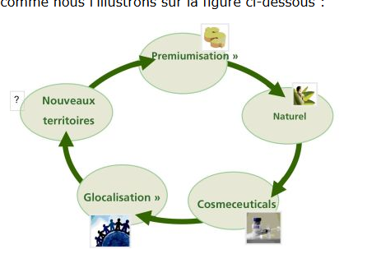à refaire et à expliquer(MJ)

- Segmentation ((+attentes des différents segments ?)
Marché global des cosmétiques
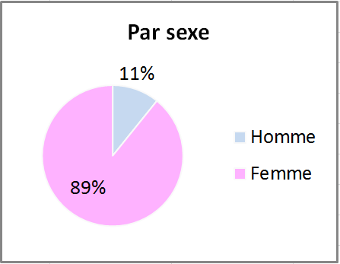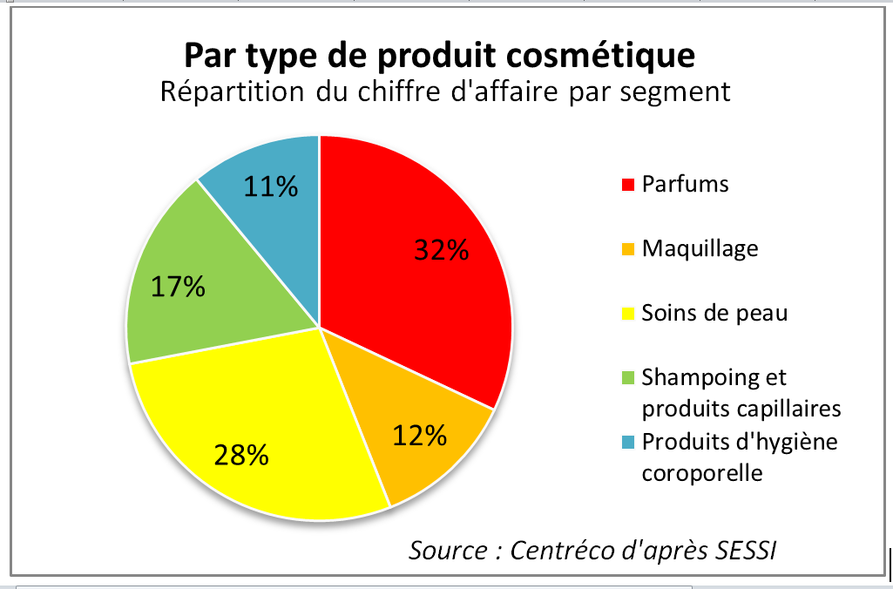

Segmentation crèmes naturelles
Cosmé bio
Nature+bio
Nature
Classique
Luxe
- Courbe de vie du produit (Nico)
La prise de conscience écologique, qui a ses origines dans les années 60 et 70, a laissé des traces aussi sur les produits cosmétiques. Melvita, Sanoflore, Logona, Florame, Lavera ou Léa Nature, on remarquera qu’elles ont toutes été créées entre les années 70 et les années 90. Les cahiers des charges comme Ecocert ou BDIH existent seulement depuis 2002 et 2001. La cosmétique naturelle et bio est donc une «discipline» relativement jeune. Pendant 20 à 30 ans, ces pionniers de la cosmétique naturelle et bio ont grandi et ont pu profiter en toute quiétude du marché de niche des cosmétiques naturels et bio. Depuis 2005 environ cette tranquillité a disparue avec l’explosion du marché : +40%.
Depuis, le marché des cosmétiques naturels est en constante progression d’environ 10% par an. En 2010 le marché représentait en France 336 millions d’euros. Bien que la législation durcisse, l’arrivé des grandes marques force le milieu à innover rendant le marché très compétitif. Cette tendance continue et devrait se maintenir pour atteindre une croissance d’encore 10% à 12% par an jusqu’en 2016 ! Ce chiffre est nettement supérieur aux cosmétiques bios qui peinent à garder une croissance de quelques pourcents. Pourtant, bien qu’il devienne difficile de parler de marché de niche avec la multiplication des acteurs, le marché ne représente encore que 4% à 5% du marché cosmétique dans son ensemble.

La marge de progression est donc considérable puisqu’on estime que le marché représentera en 2016, si la tendance se poursuit, pas loin de 600 millions d’euros. Parmi cosmétiques naturels, les crèmes visages ne sont pas à plaindre. En effet, le domaine des produits de soin visage constitue la majorité de ventes du secteur avec 34% de la demande en 2010. On constate que la répartition des différents produits au sein du marché « naturel » est à peu près constante au cours des années et l’on n’attend pas d’évolution au cours des prochaines années non plus. Ce qui devrait porter le potentiel des crèmes visages naturels à un peu plus de 200 millions d’euros en 2016.

Age

Clients actuels et motivations d’achat (nico)
Bien que certaines enseignes proposent d’ores et déjà des produits pour homme, la cible reste essentiellement féminine avec une augmentation de la clientèle de plus de 80% en 3 ans. Les consommatrices sont en moyenne âgées de 15 à 25 ans et sans appartenance à une catégorie socio-professionnelle particulière. Par ailleurs il est intéressant de remarquer qu’en parallèle les cosmétiques bios s’adressent apparemment plus à des mères de famille entre 30 et 58 ans. On peut supposer que leur prix généralement plus élevé est l’un des facteurs de cette tendance.
Le positionnement des marques de crèmes naturelle est généralement affirmé, ce qui attire d’autant plus le consommateur en quête de clarté. Les crèmes naturelles sont vantées pour leurs bénéfices pour la peau : au moins 95% d’ingrédients d’origine naturel ce qui signifie dans la tête du consommateur plus de produit « actif » ; là où les cosmétiques traditionnels regorge d’additifs pour la texture, le parfum ou encore d’éventuels colorants. Actuellement, un autre argument de vente majeur se développe : les naturels se dirige vers le sans parabène, sans phénoxyéthanol, sans silicone, ce qui signifie moins de produits nocifs pour la peau. Enfin, la connotation « écologique », même sans l’appellation « bio », motive le consommateur soucieux de l’environnement (en France, 76% des acheteurs de cosmétiques se disent concernés par l’impact écologique des produits) à se diriger vers ces crèmes de soin.
Enfin, la connotation « écologique », même sans l’appellation « bio », motive le consommateur soucieux de l’environnement (en France, 76% des acheteurs de cosmétiques se disent concernés par l’impact écologique des produits) à se diriger vers ces crèmes de soin. Lorsqu’on interroge les consommateurs à ce sujet, on constate que la notion « écologique » est la 2ème qualité recherché chez les cosmétiques labélisés en général. Passant même devant la notion de « biologique ». On comprend pourquoi le marché bio est un peu en peine face au marché du naturel. Cette tendance s’est réellement ressentie autour de 2005, moment auquel le marché des cosmétiques naturelles et bios s’est considérablement élargie transformant le marché de niche originel en une lutte acharnée.

Prescripteurs : dermato, esthéticiennes…
En quoi ces crèmes sont en train de prendre plus de parts de marché dans ce contexte

III. L’offre

Attentes d’une crème de jour (à relire)
L'objectif d'une crème hydratante est de maintenir ou de restaurer la teneur en eau, présente à l'état naturel dans les couches superficielles de l'épiderme.
Cette eau est en grande partie stockée en dans le derme, sous l'épiderme, mais aussi de l'eau de l'atmosphère. C'est pourquoi la peau devient plus sèche, lorsque le temps est sec et froid.
Pour empêcher l'évaporation de l'eau présente à la surface de la peau, un film gras recouvre la totalité de l'épiderme. Ce film hydrolipidique provient à la fois du sébum secrété par les glandes sébacées et de la synthèse épidermique de corps gras. Un autre système, appelé NMF (ou Naturel Moisturizing Factor), constitué par des molécules qui retiennent l'eau dans les cellules de l'épiderme, contribue également à empêcher les « fuites ».
Le nettoyage de la peau à l'eau et au savon ou avec des produits plus ou moins agressifs ou un film protecteur insuffisant (glandes sébacées trop peu actives ou conditions extérieures très desséchantes : air froid, vent, soleil, pollution… ) détruit le film hydrolipidique de surface et les cellules superficielles de l'épiderme. Pour y remédier, les crèmes hydratantes ne vont pas se contenter de déposer de l'eau à la surface de la peau. Elles vont aussi, et surtout, ajouter des corps gras et des principes actifs pour emprisonner les molécules d'eau et former une barrière plus ou moins occlusive freinant l'évaporation.
Une crème hydratante est donc toujours composée de 3 phases différentes :
- Une phase lipidique : c’est la plus importante car indispensable et primordiale. En effet, seuls les corps gras présents dans cette phase vont pénétrer les cellules de la peau.

- Une phase aqueuse : L’eau de cette phase aqueuse ne passe pas dans les cellules de la peau, elle en fait destinée à s’évaporer. La présence de cette phase rend simplement l’application de la crème plus facile, plus fluide, plus légère, plus fraiche. Elle contient également souvent des agents actifs, les agents humectants à « effet tenseur ». Les plus utilisés à l’heure actuelle sont la glycérine et l’urée. Du côté naturel, les dérivés de fruits peuvent être utilisés. C’est cette phase qui contient généralement les conservateurs potentiellement allergènes. Les industriels s’attachent donc à bien étudier sa composition lorsqu’ils souhaitent orienter un produit vers le naturel ou le bio.

- Les liants et autres agents de texture : lorsque l’on se contente de mettre dans un même flacon une phase lipidique et une phase aqueuse, on se retrouve avec un biphase ; les deux phases ne se mélangent pas. (Il faut alors bien secouer le flacon avant chaque utilisation.) Pour obtenir d’autres textures - crème, lait, gel, stick… - il est nécessaire de se tourner vers l’incorporation de liants ou agents de texture : cire, de gomme, d’émulsifiant, etc.
Une crème naturelle doit répondre aux mêmes fonctions qu’une crème de jour classique, tout en possédant les caractéristiques d’efficacité d’un cosmétique classique.

Marques (ts les deux)
SOUS MARQUES DE L OREAL ATTENTION
Tableau

 | Type de marque | Gamme/Produit | Prix | Packaging | Valeurs de la marque
The Body Shop | Groupe L’Oréal | Crème de Jour Apaisante Aloès  Crème de Jour Matifiante Algues  Crème Hydratation Intense Vitamine E  Lotion Purifiante Arbre à Thé  Crème de Jour Hydratante Vitamine E | 16€50 pour 50mL |   Pot, chaque couleur son ingrédient, design sobre, peu d’informations sur le couvercle | contre les tests sur les animaux  Soutenons le commerce équitable  Encourageons l’estime de soi  Défendons les droits de l’homme  Protégeons notre planète
Lush |  | ‘’bien dans sa peau’’  ‘’Céleste’’  ‘’Imperialis’’ | 17€95 pour 45g | 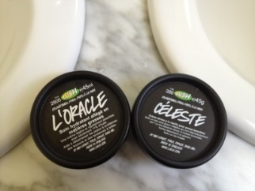 | « Cosmétiques frais faits main ». Des soins « non chimique », issu d’ingrédients simple et qui respectent le monde animal
Yves Rocher |  | HydraVégétal Crème riche hydratante 24h  PureCalmille crème de doin hydratante  Elixir 79 Soin énergie jeunesse jour | 11€80 pour 50mL  8€90 pour 50mL | 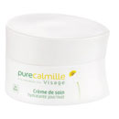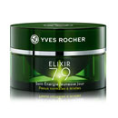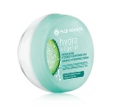 | Expertise végétale,  l’accessibilité à la haute qualité par toutes en plus de l’engagement pour la biodiversité
Avène |  | Hydrance optimal Légère  Hydrance optimale Riche  Hydrance optimale UV légère  Hydrance optimale UV riche | 12€ pour 40mL | 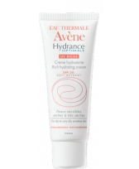 | Les bienfaits de l’eau thermale
L’Occitane | Haut de gamme | Crème Divine Immortelle  Crème précieuse Immortelle  Karité Crème Ultra Riche Visage  Crème radieuse angélique | 79€ pour 50mL  49€ pour 50mL  33€ pour 50mL | 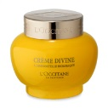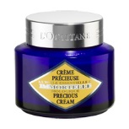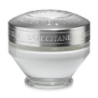 | « Authenticité, respect et sensorialité » Fournir un produit alliant tous les bienfaits du terroir mais aussi de la recherche, allié au respect de l’environnement et de l’engagement de chacun
Garnier | Rachetée en 1965 par l’Oréal | Crème Sorbet Hydratante 24H Peaux Mixtes à Grasses  Crème Légère Hydratante 24H Peaux Normales à Mixtes  Baume Nutritif Hydratant 24H  Peaux Sèches à Très Sèches  Gelée éclat Hydratante 24H Peaux Ternes et Fatiguées  Crème Radieuse Hydratante 24H Peaux Mates et Foncées |  | 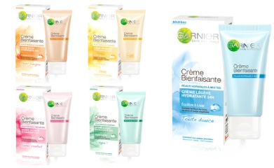 | Offrir des produits efficaces aux ingrédients issus de la nature, dédiés à chaque type de peau tout en prenant soin de la planète.
  Prix indicatif : | 4.80 €
  Contenance : | 50 ml
  Prix au kg/litre : | 96.00 €/l
Léa Nature | Marques ombrelles | Floressance crème vitaminée | 7€40 pour 50mL | 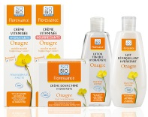 | « L’engagement nature, la solidarité et la responsabilité »
Les Cosmétiques Design Paris | MDD | Crème hydratante visage matifiante  Hydra science Regular 3  Crème jour à l’aloe vera et huile d’argan  Crème pureté hydratante au romarin | 2€65 pour 40mL  4€40 pour 40mL | 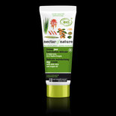

Point sur les MDD :

Pour l'ancien patron de la centrale d'achat PGC d'Auchan, repreneur en 1974 de l'entreprise familiale de cosmétique, tout est affaire d'équilibre. " Nous avons su développer un savoir-faire spécifique en matière d'organisation, reconnaît-il. Grâce à la souplesse de notre outil industriel, nous avons pu rendre autonome chacune de nos activités, l'une étant dédiée à la fabrication de nos marques, la seconde à celle des produits à marque de distributeur (MDD). Mais autonome ne veut pas dire que les liens n'existent pas. Chacune des équipes gère ses propres projets mais échange sur la manière d'exploiter au mieux les innovations. " Une méthode qui a déjà fait ses preuves ailleurs. " Pour des entreprises de taille moyenne, limitées en moyen de marketing, c'est précisément leur capacité à légitimer dans un premier temps les micro-innovations sur leurs propres marques, qui leur permet de développer des MDD, qui se distinguent en rayon ", confirme Michel Santi, spécia- liste de la stratégie des PME à HEC. En étant force de proposition, l'entreprise devance plus qu'elle ne subit la demande des centrales.
- )Top 3 des soins du visage

Ainsi les marques de cosmétiques idéales des Françaises restent :
- Chanel (50%)
- Clarins (46%)
- Dior (44%).

L’oréal
Ce succès peut s’expliquer par un fort investissement en Recherches & Développement afin de proposer des produits adaptés aux femmes du monde.
Ces différentes marques surfent aussi sur la vague des produits bios et naturels plébiscités par de nombreuses femmes.

- Le succès des parfumeurs traditionnels

Les soins de beauté proposés par les parfumeurs remportent également un franc succès auprès des Françaises.
Ainsi les marques qui suivent de très près les stars du classement sont :
- Lancôme (41%)
- Guerlain (34%)
Ce succès s’explique aussi par un important travail de recherches sur la régénérescence cellulaire et une expertise poussée de la peau par âge et par continent.

- Les pures players n’ont pas dit leur dernier mot

Malgré l’écrasant succès des marques de luxe et haut de gamme auprès des Françaises, les pure players ne s’avouent pas vaincus.
On retrouve donc les marques :
- Clinique (34%)
- Biotherm (20%)
Ces produits tentent de se démarquer et s’orientent vers des soins dermatologiques. Ce positionnement apporte une forte crédibilité à ces deux marques qui ne cessent de séduire les femmes, tout âge confondu.

Ainsi les Françaises n’hésitent pas à y mettre le prix et à favoriser les marques de luxe afin de lutter contre les méfaits du temps.
Entre efficacité, confort, hydratation et chasse aux rides : les Françaises sont toujours plus exigeantes face aux produits cosmétiques que proposent les différentes marques présentes sur le marché.
Il semblerait bien que la chasse contre les rides n'ait pas de prix !
Source : Etude réalisée par Promise Consulting Inc., société de conseil et recherche en marketing, en partenariat avec le Huffingtonpost.fr.
Cette étude a été menée auprès d’un échantillon représentatif national de 1012 femmes âgées de 18 ans et plus entre le 19 et le 23 avril 2013.

es gammes proposées : Body Shop, Yves Rocher, L’Occitane, Phyto, Garnier, le Petit Marseillais, Phocéenne de Cosmétique, Dove, Klorane, Palmolive, Cottage, Ushuaïa, Tahiti, P’tit Dop, L’Oréal Kids, Monsavon, Laura Ashley, et divers produits sans marque particulière.

ATTENTION A PAS PLOMBER DEF NATUREL
Toutes les marques ci-dessus, à l’exception de la Phocéenne de cosmétiques pour ses savons, utilisent des composants chimiques de synthèse dont certains sont peu recommandables, et seuls Body Shop, Klorane, La Phocéenne de cosmétiques et L’Occitane utilisent réellement quelques ingrédients d’origine naturelle. Il est impossible cependant de classer ces marques parmi les marques naturelles ou bio. Quant à notre supermarché, qui se vante de préoccupations écologiques, il ne propose, à part des savons, aucun produit méritant l’appellation « naturel »

Des marques de confiance (par ordre alphabétique) :
Altéarah (parfums), Anika, Ballot-Flurin (au miel, à la propolis), Biotope, Centifolia, Ciel d'Azur (à l'argile), Coslys, Daylily / Doux Me, Dermaluxe, Florame, Flore de Saintonge, Flore et Alpes, Hauschka, Fra (eaux florales), Herbes et Traditions, Labo des Sources (savons), Laboratoire LPAE (dentifrices), Lakshmi, Lavera, LBK (karité, L. Chanvre, Les Douces Angevines, Les Irréductibles (eaux florales), Lise du Castelet, Logona (y compris maquillage et teintures), Madame Bio (aux plantes fraîches), Melvita, Pure et Simple, Pureté (karité), Sanoflore, Weleda…
Part de marché des entreprises

Concurrents (nico)
Les crèmes visages naturelles ont une belle place sur le marché puisqu’elles représentaient en 2010 pas loin de 115 millions d’euros. Toutefois elles ne sont pas sans concurrence. En effet, outre les crèmes visages classiques ou même bio, on retrouve certaines crèmes teintées comme les BB crèmes, des crèmes anti-âge ou encore d’autres produits hydratants. Toutes sont en concurrence direct avec les crèmes visages naturelles par leurs promesses mais aussi indirectement car certains de ces produits sont plutôt des substituts ou alternatifs aux crèmes visages à proprement parlé.
Comme déjà énoncé, les cosmétiques traditionnels sont encore beaucoup plus importants en termes de marché.. La répartition étant sensiblement identique au sein de ce marché, on retrouve que les crèmes visages forme 34% de la demande. Les crèmes visages traditionnelles sont donc les concurrentes principales de nos crèmes visage naturelles en cela qu’elles représentent un marché d’un montant 20 fois plus important pour des prix similaires voire inférieurs. Toutefois, il faut noter que leur part stagne depuis 4 ans malgré une évolution du marché des cosmétiques en général de 9% en 2012. Cette progression est essentiellement due aux cosmétiques naturels et bios qui prennent de plus en plus d’importance.
En ce qui concerne les cosmétiques bios, la concurrence est encore plus rude. Naturel et bio sont en directe opposition et bagarrent avec les mêmes arguments de vente ! Rappelons que la principale différence est la teneur en produit issu de l’agriculture biologique et labellisé alors que tous deux se vente de n’utiliser que des produits peu transformés. Pourtant les cosmétiques biologiques ont du mal à se faire une place prépondérante sur le marché. Leur progression est 2 fois inférieure à celle des crèmes naturelles recensées : seulement 4 à 5% par an. Il semble que certains consommateur est encore du mal à faire la distinction entre produits naturels et issu de l’agriculture biologique. De plus, le label bio restreint énormément la liberté d’action quant à l’élaboration des cosmétiques. Ceux-ci sont souvent plus chers et moins agréables au niveau de la texture, du parfum, etc. Toutefois l’évolution de la législation tente de faire un distinguo clair entre les deux. Bien que les prédictions ne prévoient pas d’augmentation majeure de leur vente, ce sont des produits à surveiller de près.
Enfin, les crèmes visages traditionnelles peuvent se voire substituer par certains autres produits dont l’effet primaire n’est pas l’hydratation ou le soin du visage mais plutôt le maquillage ou la lutte contre le vieillissement par exemple. Il peut s’agir des fameuses BB crèmes, des crèmes anti-âges et autres sérums ou huiles. Ces alternatifs proposent souvent des formules multifonctions 2, 3 voire 4 en 1 qui pourraient assurer les fonctions de nos crèmes visages naturelles. Toutefois, leur part de marché ne montre pas d’évolution majeure ces dernières années et rien ne laissent à penser que la tendance devrait changer : 3% environ du marché des cosmétiques naturels.

En étudiant plus spécifiquement les grands groupes cosmétiques français qui distribuent souvent plusieurs marques, nous avons également décelé le danger de cannibalisation interne. Il est donc essentiel pour ces fabricants d’adopter une stratégie de positionnement adaptée pour chacune des marques. C’est le cas chez L’Oréal par exemple qui segmente ses marques selon différents publics visés.

IV. Problématique : Introduire une nouvelle crème de soin visage naturelle sur le marché français

Distribuer un tel produit
Un ouvrage d’Eric Dupont, expert en développement et lancement de nouveaux produits, fait le point d’une manière pragmatique sur le nouveau produit. En traitant tous les aspects de la recherche d’idées au lancement sur le marché en une centaine de page, c’est un ouvrage concis, illustré d’exemples nombreux et qui démontre l’application de la démarche marketing au nouveau produit. Un livre à découvrir.
Partie 1: développer un nouveau produit
Outre les aspects liés au management du projet d’innovation, comme le diagramme de P.E.R.T. l’auteur fait une belle part à la recherche d’idées de nouveaux produits, à la sélection et à la validation du prototype. Le déroulement de la démarche marketing, de l’analyse des besoins et de la concurrence jusqu’au positionnement et au mix-marketing du nouveau produit est intéressante car directement appliquée à l’innovation et à ses spécificités.
Partie 2: Réussir le lancement du nouveau produit
Cette partie traite des actions marketing et commerciale qui permettent de lancer le produit sur le marché:
Motiver tous les interlocuteurs
Définir les cibles clients à qui s’adresser en priorité
Choisir les outils et les canaux pour faire connaître le nouveau produit
Construire les arguments et les actions pour mieux vendre
Partie 3: Suivre les 1ers mois du lancement
Un point très important dans toute action marketing et plus particulièrement sur une innovation – de produit ou de communication- est le suivi des retombées terrain: volumes des ventes, accueil fait au produit par la presse et par les consommateurs, notamment. En consacrant une partie à cette étape, l’auteur permet d’aborder:
Comment exploiter les 1ers commentaires des clients
Comment réagir à l’arrivée d’un concurrent

Acteurs des circuits de distributions et part de marché

Les distributeurs traditionnels du secteur se concentrent de plus en plus et les lieux qui proposent des produits cosmétiques se multiplient. Le bien-être impose de plus en plus sa présence. Les instituts de beauté, par exemple, qui n’étaient que fournisseurs de services, sont maintenant un canal de vente important pour les marques. 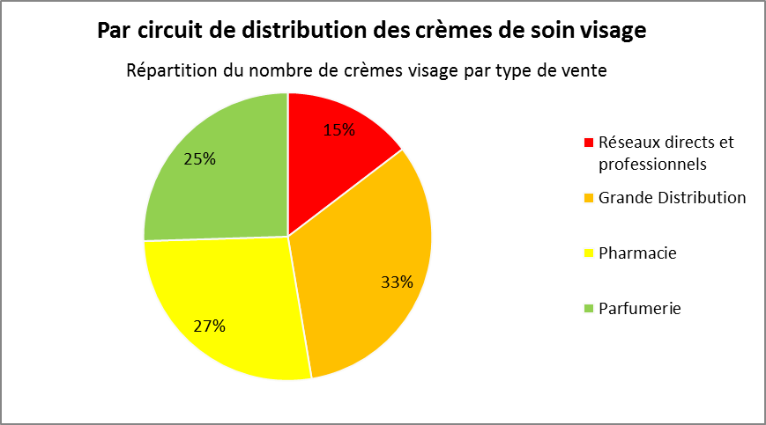

Types de commerces (graphe)

– Distribution :
Bleuvert (1156 ch. de la Sourdaine, 84140 Montfavet), Biocoop (22 cours Gambetta, 65000 Tarbes), salon Marjolaine (Fax : 01 48 10 01 14)…

Biocop : gamme naturelle : logona, weleda, etc, etc...
Segements cibléq, prix, marques, producteurs

Stratégies des marques

Etude comparée et qu’est ce qu’on ferait nous

Points forts/faibles par rapport aux cibles (GMS, boutique, internet, détaillant

Marketing Mix
Faire croire à leur efficacité

On veut lancer une nouvelle stratégie de marque
On peut l’intégrer dans une gamme, en faire un produit unique, lancer une nouvelle marquz… ?

2) Quelle communication

a)Vecteurs de communication et supports

Actuellement, l’heure est aux supports digitaux. L’intranet, les e-mailings, web news, flip book interactif, spots sur des sites ou bien encore les newsletters font désormais partie de notre quotidien d’usager d’internet. Le trop grand nombre d’informations parfois difficile à hiérarchiser mais aussi la tendance verte ont mis à mal le classique papier. Néanmoins, il faut garder à l’esprit que le rôle du communiquant en termes de choix de supports de communication est de l’adapter à sa cible.
Intranet
- Gain de temps dans la transmission de l’information
- Possibilité de personnaliser les données transmises qu’elles soient par filière, par métier voire même communautaires.
- Création de liens entre les collaborateurs (découvertes de nouveaux profils, mise en avant des services,…)
- Interactivité, aspect ludique
L’enjeu principal réside dans l’optimisation de l’outil : optez pour une interface simple et facile. Plus l’utilisation est simple, plus les collaborateurs s’y rendront. Ajoutez à cela des contenus intéressants et des services attendus par l’ensemble des salariés et vous obtenez un outil de communication interne performant et utile à l’entreprise. Les salariés souvent déjà connectés chez eux aiment se retrouver dans cet univers digital professionnel.
Les e-mailings et newsletters
Ils sont encore les moyens les plus directs pour transmettre l’information bien que contestés sur le plan de la mémorisation car trop utilisés en interne. Alliant tous les deux création et contenu éditorial ciblé, leur différence est minime. A noter tout de même que c’est majoritairement via la newsletter que les collaborateurs s’attendent à être informés sur leur entreprise. L’e-mail est efficace pour partager une information courte et précise.
Le flipbook interactif
Cette sorte de revue interactive représente l’évolution du magazine mais en version digitale. Il est possible de tourner les pages comme avec une version papier et de créer un contenu et une disposition quasi similaire à un magazine « réel ». Plus de contraintes d’impression et un coût réduit, il est de plus en plus adopté à l’interne comme à l’externe par les communicants.

Le papier n’est pas en reste
Que ce soit le journal interne ou la newsletter papier, ils arrivent à persister dans l’univers de la communication interne. Leurs caractéristiques sont particulièrement différentes des outils digitaux :
- Absence d’immédiateté
- Différence dans le traitement de l’information
- Durabilité
- Portabilité en tous lieux
- Matérialisation « palpable » de l’entreprise
- Transmission de main en main
Autre support dont on parle peu mais qui reste très prisé : les panneaux d’informations qui permettent de faire passer des messages courts tout en restant graphiquement intéressants.
La question de la suppression du papier pose problème à tous les communicants dans le sens où malgré tous les avantages du digital, le papier offre le plaisir de feuilleter des pages et une mémorisation supérieure de 20% à celle d’un article lu sur tablette*. Le papier aurait-il finalement encore de beaux jours devant lui ?

Complémentarité web/print : la solution ?
En somme, le communicant est face à deux voix d’outils aux tonalités éditoriales très différentes et aux usages appropriés pour différents profils. La meilleure solution semble désormais de mettre en avant la complémentarité de ces deux types de supports dans les dispositifs de communication interne. L’arrivée du contenu enrichi (notamment via des QR Code) permet d’ailleurs de faire fonctionner le papier et le digital non pas en parallèle mais de manière complémentaire, l’un enrichissant l’autre sans le faire disparaître. Le principe est simple : vous lisez un article sur un support papier. Un lien ou un QR code se trouve à la fin de l’article et vous permet d’accéder à la suite de l’article ou à un dossier complet sur le sujet. Le contenu papier est donc littéralement « enrichi » grâce au digital. Déjà très présent au sein de la communication externe et des médias, l’utilisation du contenu enrichi se développe aussi de plus en plus à l’interne…
En résumé, le web est un formidable relais à la communication papier pour toucher toutes les cibles et en particulier les générations Y & T. Pour réussir : alliez les deux !

*Source : Reproduire et Impression, Mai 2011,

b)Arguments de vente
Suite à nos recherches sur les strtatégies de communication des marques étudiées, nous avons pu classifier utilisent 4 arguments principaux utilisés par les fabriquants de crèmes naturelles.
– Le Critère « nature », on sous-entend que ces produits vous livrent la nature telle que, dans toute sa bonté et sa générosité de déesse mère ;
– Le critère « soin », on affirme que des principes actifs vont soigner votre peau ou vos cheveux par définition malades et pouvant être soignés de l’extérieur ;
– Le critère« artisanat et tradition », on prétend que les produits sont élaborés par des procédés traditionnels hérités de la sagesse populaire du passé ;
– Le critère « technologie de pointe », enfin, on vous rassure, la nature étant domptée et sous bonne garde, on vous désigne comme récipiendaire privilégié(e) de ce qui se fait de mieux sur le moment.

On retrouve ces arguments commerciaux dans les campagnes de publicité pour ces produits. Les marques utilisent également
Tableau marque avec nouvelles sections :
 | Supports | Budget | Spécificités du produit misent en avant | Cible | Circuit de distribution
The Body Shop | Internet  Actions In Store  Street marketing | 180000€ | Textures et parfums originaux | Tout type de consommateur de crèmes hydratantes | Enseigne
Lush | Internet  Actions In Store  Street marketing | 80000€ | « Frais et fait main » | Jeunes | Enseigne
Avène | Affiches  Internet | NC | Soin à l’eau thermale | Tout consommateur à « peau sensible » | Pharmacie
Yves Rocher | Affiches  Internet  Actions in store | NC | Expertise végétale | Tout type de consommateur de crèmes hydratantes | Enseigne
L’Occitane | Affiches  Internet  Actions In Store | 1000000€ | Terroir et tradition | Tout type de consommateur de crèmes hydratantes haut de gamme | Enseigne
Garnier | Affiches  Internet  Spots TV  Actions In Store  Street Marketing  annonces presse, opérations cobrandées | Environ 500 000 euros | Soin spécifique à chaque problème de peau | Tout type de consommateur de crèmes hydratantes | GMS
Léa Nature | Spot TV  Affiches  Actions In Store | 180000€ | Les vertus des plantes | Tout type de consommateur de crèmes hydratantes | GMS
Les Cosmétiques Design Paris | Affiches  Actions In Store | NC | Qualité bon marché | Tout type de consommateur de crèmes hydratantes | GMS

Par grandes marques, cible et finalité, thèmes

Développement durable : actions spécifiques
 | Critère développement durable | Actions externes | Moyens de fidéliser le client
The Body Shop |  | -   FAITES UN DON  -   Contre les tests sur les animaux  1 million de voix se sont rassemblées autour de Cruelty Free International et de The Body Shop pour appeler à une interdiction mondiale des tests sur animaux pour les ingrédients et les produits cosmétiques. Bravo et merci !    Bonnes nouvelles du côté des emballages  Désormais, nous planterons et protègerons plus d'arbres que nous n'en utiliserons dans nos emballages.
Lush
  Nos campagnes | Associations caritatives
  Contre les tests sur les animaux | Notre politique verte
Avène
L’Occitane
Une
Garnier |  |  | “Les jours avec…” Tel est le nom du programme de fidélisation lancé en 2002 par Garnier France, sur la base de trois rangs de mailing par an. Chaque mailing repose sur un contenu mixant du relationnel et du transactionnel. Relationnel avec le magazine thématique, présentant moments de vie, conseils d'usage, astuces beauté, gestes d'experts… et un 2 volets “à réactions”, support, par exemple, d'un essai produit, d'offres statutaires, de parrainage, d'un Welcom Gift… Et transactionnel avec, classiquement, des bons de réduction.
Léa Nature
Les Cosmétiques Design Paris
Contenant, sachets, campagnes temporaire…

b) Imaginer une campagne de communication pour notre produit

Notre produit :
Faire sa crème de jour : http://www.eco-echos.com/wordpress/2010/10/21/realiser-une-creme-hydratante/
http://www.les-pieds-dans-la-toile.fr/2012/01/creme-hydratante-role-et-composition/
http://www.bleu-vert.fr/cosmetique/emulsifiants.html

Biblio
http://www.les-pieds-dans-la-toile.fr/2012/01/creme-hydratante-role-et-composition/
http://www.bleu-vert.fr/cosmetique/emulsifiants.html
Source sur Plurielles.fr : Bio et naturel, quelle est la différence ?

ARTICLES
Articles factiva
Sources : ‘Le naturel profite du bio’ Cosmétique magazine - septembre 2012 - n° 131
‘Naturel. De nouveaux codes’ Cosmétique magazine - septembre 2013 - n° 142

Delphes
 |  | 
  Article disponible dans votre établissement
  Charles Kloboukoff
  Cosmétique magazine - mars 2013 - n° 137 - p 32
Marché cosmétique : jolie floraison
Pharmacien manager - juillet 2010 - hors-série Spécial médecines naturelles - pp 22-23

Livre

BDD Archipel
Titre:
  Produits cosmétiques -- [AFNOR]
Type de document:
  Livre
Langue(s):
  Français
Auteur(s):
  Association française de normalisation
Édition:
  [Nouvelle édition] à jour à la date du 3 juin 2011
Lieu d'éd., Éditeur:
  La Plaine Saint-Denis , AFNOR
Date de publication:
  DL 2011
Atelier d'imprimeur:
  93-La Plaine Saint-Denis -- Impr. AFNOR
Description:
  2 vol. (pagination multiple) : couv. ill. en coul. ; 30 cm
Collection:
  Recueil, normes et réglementation
Titre:
  Le marché français des crèmes de soins du visage pour hommes ne représente que 7% du marché des cosmétiques masculins mais son chiffre d'affaire a doublé en 6 ans grâce à l'émergence de produits ciblés : étude de marché -- COLIN Aude, KLISZ Adélie
Contributions:
  COLIN , Aude ; auteur de mémoire
  KLISZ , Adélie ; auteur de mémoire
Lieu d'éd., Éditeur:
  [S.l.] , [s.n.]
Date de publication:
  2006
Description:
  1 vol. ; 30 cm
Données de thèse:
  Rapport de recherche documentaire Etude de marché : EMAC : 2006

Titre:
  Actifs et additifs en cosmétologie -- Marie-Claude Martini, Monique Seiller, coordonnateurs
Type de document:
  Livre
Langue(s):
  Français
Contributions:
  Martini , Marie-Claude
  Seiller , Monique
Lieu d'éd., Éditeur:
  Paris ; Londres ; New-York , Technique et Documentation
Date de publication:
  1992
Atelier d'imprimeur:
  14-Condé-sur-Noireau -- Impr. Corlet
Description:
  1 vol. (XVI-431 p.) : ill. ; 25 cm
Annexes:
  Notes bibliogr. Index
ISBN:
  2-85206-770-6
Origine de la notice:
  Abes

http://www.eco-sapiens.com/pdf/actualites/122.pdf
http://www.laveritesurlescosmetiques.com/news_03_fr.html

« La vérité sur les cosmétiques », de Rita Stein, auprès de Bleuvert
Yves Rocher Sarreguemines
Dermato ?

Annexes

Interviews d’experts
I. Etablissement

Quelle est votre profession ?

Esthéticienne et également coiffeuse
Esthéticienne

Travaillez-vous dans une enseigne ? Institut indépendant ? Votre propre entreprise ?
Yves Rocher, magasin franchisé
Proposez-vous à la vente une gamme de crème de soin visage hydratante dans votre commerce ? Si oui, pouvez-vous préciser les produits, leur composition, le prix ?
Gamme “Hydra végétal” à base de sèves végétales (agave bleue bio et érable) , 11,5€
II. Produit : les crèmes soin naturelles

En Soin Institut, quels sont vos critères de choix pour une crème de soin ?la

crème doit être agréable niveau odeur et texture , elle ne doit pas nom plus être comedogene, ni irritante.
Une crème de soin avoir une odeur agréable, une texture fluide pour une pénétration rapide et efficace au niveau de son action.

Y a-t-il certains types de crèmes que vous ne vendez/n’utilisez pas pour vos clients ? Si oui lesquels et pourquoi.
Les crèmes trop grasses qui sont commédogènes.

Pour vous, qu’est-ce qu’une crème de soin “naturelle” ? U

ne crème de soin naturelle doit être composée d au moins 90% de produits naturels ( sachant que les crèmes ne sont jamais à 100% naturelles sauf en la faisant soit même à la maison ). La crème naturelle pour moi ne doit pas avoir de colorant ni parfum artificiel, elle doit exclusivement être faite d actifs naturels.
Naturelle: sans parfum, sans colorant, sans parabène, composants d’origine végétale respectant l’écologie.

Quel type de soin hydratant quotiden recommandez-vous à votre clientèle ? e

recommande les produits Nuxe de parapharmacie.
Crème de jour protectrice, crème de nuit régénérante.

Sur quels critères (prix, composition, efficacité présumée, facilité d’utilisation, …) ?

Niveau prix les produits Nuxe sont abordable ( entre 15 et 40€ ), la composition de ces produits et assez naturelle avec des odeurs très agréables et évidement des actifs naturels pour chaque types de peaux, niveau de l utilisation elle est assez classique sous forme de tubes ( masque par exemple ou démaquillant ) ou sous forme de pot (comme les crèmes de jours ).
Selon le type de peau, l’action recherchée par la cliente, le prix abordable.

III. Cible clientèle

Quel est le profil de vos clients (age, sexe, attentes) ? Si vous avez des données chiffrées(sondage, étude clientèle), seriez-vous en mesure de nous les communiquer ?
Clientèle féminine de tout âge. (entre 10 et 20 par jour selon la prestation effectuée)

Quelles méthodes mettez-vous en place pour fidélisez vos clients ?

Pour fidélisé un client il y a plusieurs choses à faire. Tout d'abord il existe des cartes de fidélité, qui au bout d un certain nombre d achats ou de prestations vous permet de bénéficié d'une réduction ou d'un cadeau. Il y a aussi des cadeaux qui peuvent êtres offerts pour remercier la fidélité de la cliente ou pour une occasion comme les fêtes de Noël ( calendrier, produits de beauté, réductions ), également pour l'anniversaire de chaque client on peut envoyer une carte en annonçant un cadeau a récupérer au magasin, enfin il y a des offres une prestation achetée une offerte et idem pour les produits ...
Carte de fidélité avec un systeme de points (pétales) qui offrent des avantages à chaque cliente (réductions, produits offert), des couriers envoyés par poste ou mails avec des prix avantages et cadeau surprise en magasin.

Quelles sont les arguments commerciaux mis en avant par votre magasin/enseigne ?
Yves Rocher met en avant sont aspect naturel des cosmétiques, le végétal et la nature liés à la beauté, d’écoparticipation au foret gérée, ainsi que les prix abordables.

IV. Communication

Quels sont vos supports de publicité ?

La publicité se fait beaucoup de bouche à oreille, elle se fait grace aux publicités qui peuvent paraître dans le télex par exemple. Il y a les flyers qui se font de plus en plus, des sms envoyés à la cliente, du courrier annonçant les prestations et d éventuelles réductions …
Télévision, flyer, animation

Le caractère écologique de vos produits/soins est-il spécifiquement mis en valeur ?
Oui

Qui sont vos principaux concurrents sur la gamme des crèmes visages ?
Phyt’s, Pierre Ricaud

Que pensez-vous de la tendance actuelle du marché des crème visage (expansion, diversification, retour au naturel, bio ) ?

Je pense que Le bio reste une tendance parmis beaucoup d autres, les produits ne seront jamais a 100% naturels en magasin( conservateurs, additifs etc...) cependant les clients cherchent de plus en plus de produits naturels que ça soit dans le domaine de la beauté ou de l alimentation. Ils sont également de plus en plus diversifiés ce qui permet d attirer un maximum de clients...

Je pense que le retour au naturel est en expansion par la médiatisation de l’écologie. Un produit ne sera jamais 100% naturel, il y aura toujours des conservateurs dans un cosmétique. Pour moi, le bio est une vague qui, comme tout, finira par passer.
Merci pour le temps que vous nous avez accordé !

Marie Jolly
Nicolas Fleurisson

Définition du dictionnaire Petit Larousse, édition 2012.
Dossier : Le comportement des consommateurs e marketing Coordonné par Christophe Moëc Publié le 23/06/2009 par Coordonné par Christophe Moëc

